金华职业技术大学自行采购市场询价情况表
项目名称 |  | 稻花香餐厅二楼密胺餐具采购 |  | 自行采购编号：CGXM-2025-08-0439
采购标的技术参数要求（含实现功能、技术参数、规格、数量等）：

采购内容名称 | 采购内容技术参数要求 | 预算单价 | 数量 | 预算总价（元） | 单价报价（元） | 备注
菜碟（圆盘） | 材质：100%密胺，规格：15*3cm， 颜色：白色 | 6.5 | 2500 | 16250 |  | 
鱼盘 （椭圆鱼盘） | 材质：100%密胺，规格：25.4*13.1*3cm， 颜色：白色 | 17.8 | 100 | 1780 |  | 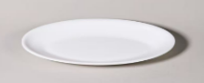
大饭碗/混沌碗（细螺纹碗） | 材质：100%密胺，规格：15.2*6.1 cm颜色：白色 | 9.5 | 300 | 2850 |  | 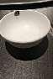
饭碗玉瓷（饭碗） | 材质：100%密胺仿瓷，  规格：11.3*5.3cm， 颜色：白色 | 5.3 | 1500 | 7950 |  | 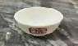
汤碗（拌饭碗） | 材质：100%密胺，  规格：10.9*5.5cm， 颜色：白色 | 6.5 | 500 | 3250 |  | 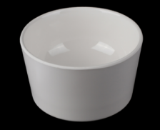
面碗 （圆碗） | 材质：100%密胺，  规格：21.7*8.2cm， 颜色：白色 | 19.8 | 300 | 5940 |  | 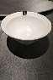
预算小计 |  | 3 |  | 338020
市场询价记录（报价应在预算内，超出预算或等于预算的报价视为无效）：
商家名称（加盖公章）：
地址：
联系人：
联系电话： 报价： 日期：2025年 月 日
报价：

